Урта Ҡарамалы ауыл советы  ауыл билəмəhе советы  муниципаль районының  Йəрмəĸəй районы  Башkортостан Республиĸаhы | 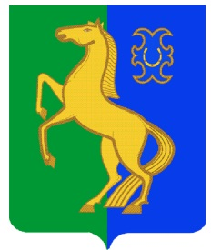 | Совет сельского поселения Среднекарамалинский сельсовет муниципального района  Ермекеевский район  Республики Башкортостан
Ҡарар № 30/7 РЕШЕНИЕ
11 ноябрь 2022 й. 11 ноября 2022 г.

Об отмене решения Совета сельского поселения Среднекарамалинский сельсовет муниципального района Ермекеевский район Республики Башкортостан
№ 36/9 от 31.01.2019 года «О правилах землепользования и застройки сельского поселения Среднекарамалинский сельсовет муниципального района Ермекеевский район Республики Башкортостан
Совет сельского поселения Среднекарамалинский сельсовет муниципального района Ермекеевский район Республики Башкортостан решил:

- Решение Совета сельского поселения Среднекарамалинский сельсовет муниципального района Ермекеевский район Республики Башкортостан № 36/9 от 31.01.2019 года «О правилах землепользования и застройки сельского поселения Среднекарамалинский сельсовет муниципального района Ермекеевский район Республики Башкортостан» признать утратившим силу.
- Опубликовать настоящее решение на информационном стенде и официальном сайте сельского поселения Среднекарамалинский сельсовет муниципального района Ермекеевский район Республики Башкортостан по адресу: https://skaram-sp.ru/.

Заместитель главы сельского поселения
Среднекарамалинский сельсовет Данилов Ю.И.

